

**视听觉信号处理**

**实验报告**

题 目 实验三

学 院 计算学部

专 业 计算机科学与技术

学 号

学 生

任 课 教 师 姚鸿勋

哈尔滨工业大学计算机科学与技术学院

2020秋季

1. **实验目标**

综合运用图像处理的知识解决实际问题，以及可能出现的多种多样的情况。

1. **实验内容**

1．对给定的静止状态下的一辆汽车图像进行车牌定位与检测(7 points)，框出车牌保存结果图像(1 points)， 描述清楚整个算法流程(5 points)。

2．（选做）在现实情况下，我们可能存在多种多样的情况。高速移动下的车牌；晚上夜景下的车牌；车牌的某些字符部分遮挡；图片中含有多张车牌；车牌倾斜情况。可以从中挑出一个感兴趣的去尝试进行定位（不仅限于上述情况）。（2 points）

1. **实验结果**

图1为正常情况下对汽车车牌的识别情况，图2为夜景下的识别情况。原图中将车牌框出，并在左图中显示车牌框的灰度图，下方有车牌识别的文字输出。

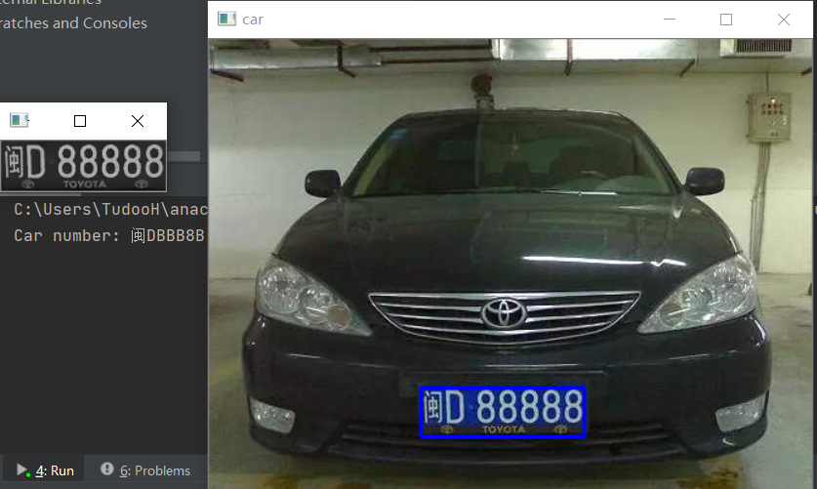

图1

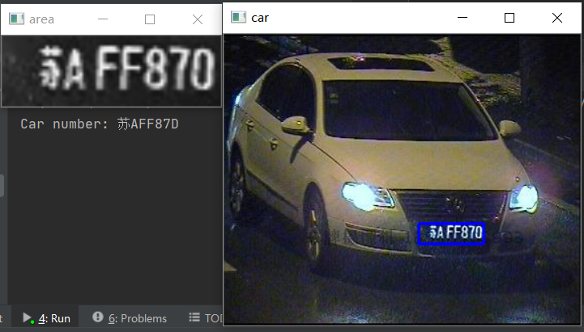

图2

1. **实验分析**

1. 选框

首先对图像进行预处理，我选用的是双边滤波来去噪，并用区域自适应二值来做二值化处理，得到类似图3的效果。采用区域自适应二值是考虑到了夜景情况下，光线普遍偏暗，如果采用固定的阈值来二值化，可能效果不好。

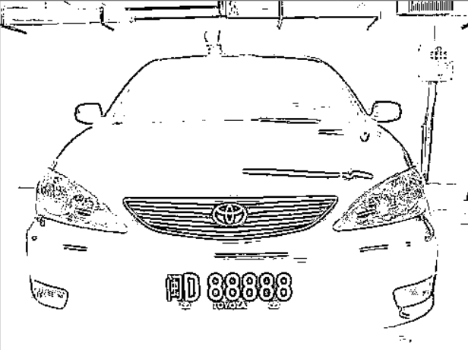

图3

然后对整张图取反后进行开运算，能够得到图4的效果，此时车牌部分的数字会因为距离较近被膨胀到一起。

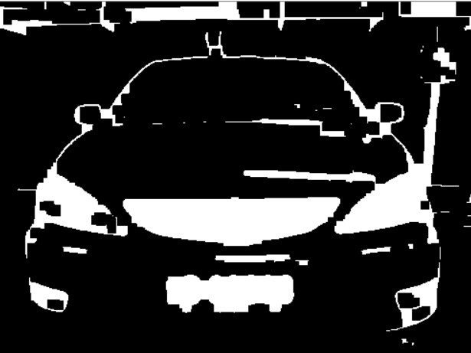

图4

最后用Canny算子进行边缘检测，能够得到多个可选框：先筛选出15个面积最大的边框，再依据边框的长宽比筛选出最有可能的边框（代码中采用3.2，据资料显示，我国的车牌长宽比大约为3.14）。

2. 车牌识别

先做车牌字符的分割。我们观察图5二值化后的车牌，可以看出每个字符间是有间距的，所以可以根据一整列像素点灰度值是否均为0来判断是否处在间隙中。



图5

再来看识别字符。我在网上找到的数据集，训练集大小为5539，测试集大小为232，包含10个数字，24个英文字母（字母I和O和数字1和0过于相似，不计入）和6个省份的汉字（京，粤，闽，苏，沪，浙）。因为类别不多，且字体固定，采用一个很简单的CNN（结构如图6）就能获得很好的效果，在测试集中基本能保持99%的正确率。

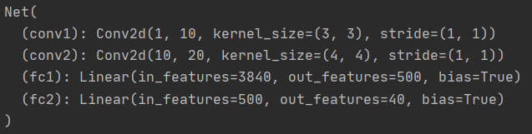

图6

1. **实验总结**

其实选框和分割两部分的算法不算是特别好，不能有很好的泛化效果。我在kaggle上找到了一个印度车牌识别的数据集做测试，将IOU阈值设为0.3后的正确率也仅仅为40%（当然那个数据集中的车牌图像质量不是很好），感觉传统图像处理方法在这方面还是有瓶颈的。然后字符识别的可靠性相对还是有保障的，不过还存在一些诸如8识别成B的情况，其实这可以根据车牌不同位数的字符类型进行优化，是可以解决的。